特集： 市内初の 「小平つながりフェス」、 見学しての気づき

11月29日（土）「どこでも、誰でも、誰とでも、みんなでつながる日」として「小平つながりフェス」が市内36カ所、参加63団体、69イベントで開催されました。福祉会館をメイン会場として、
市民活動団体や事業所、自治会、学生、児童生徒等が工夫したイベントで様々な場を提供し、
市民とつながるきっかけをつくっていました。そのうち、自転車で回り開催場所10カ所、
イベント15カ所を見学することができたので、聞いてきたこと、
感じたことなどをまとめてみました。 小平つながりフェスで検索 HP参照 ↑
【事業所が参加】
・八坂駅近くの「株式会社ダイエー」は健康相談会を入口近くの場所で開催。東村山からの方も多かったが、測定作業をしながら「つながりフェス」のパンフレットを配布していただいていました。
・新青梅街道沿いにあり無料で見学できる「ガスミュージアム」では、地元の農家やお店
を招いて販売場所の提供や、企画展に合わせたお米の食べ比べ体験のイベントを実施
【イベント主催側が多世代ならば、参加対象者も多世代の企画が可能】
・主催者側に保育士や福祉関係者がいることで、イベントを企画・実施するときに幼児や
シニアがともに参加し、楽しめるよう工夫されていました。
【普段から圏域の居場所づくりをしている所やオレンジカフェ等を見学】
・日々の活動において、参加者にいかに楽しんでもらえるか、いろいろと企画を工夫している話を
当事者から聞くことができました。
今後、文字通り参加者と各団体とのつながりが広がっていくことを願っています。 （文責：藤川）



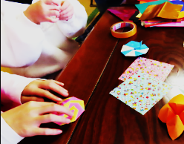
フェス関連参照→：小平シムネットで検索、「連」2025年6･7月号、2019年9月号各特集
手と手（オレンジカフェ）


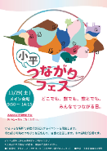
これからの課題
① きっかけからつながりへ
② 出会いからコラボへ
③ 助け合いの日常化へ
11月29日 小平つながりフェス
① つながるきっかけづくりに
② 新たな出会いから交流へ
③ 市民との交流から助け合いへ

～～～～～～～～～～～～～～～～～～～～～～～～～～～～～～～～～～～～～～～～～～
あすぴあは、「人財の森 市民と登録者の交流会」でつながりフェスに参加
11月29日(土)のつながりフェスの一環として、あすぴあでも福祉会館小ホールにて「こだいら人財の森 市民と登録者交流会」を開催しました。当日は10：00～12：00という短い時間でしたが、人財の森個人登録の７名と登録団体の５名、そして市民参加で事前申し込みされた２名、当日参加の４名の１８名の参加者に人財の森委員会委員8名を加えた計２６名で実施しました。
プログラムとしては個人登録の方一人一人から人財の森制度を利用して行った活動のご報告、登録団体の方からそれぞれの団体の活動内容と人財の森登録者の受け入れやサポートなど、人財の森利用内容のご報告がありました。本当に様々な活動のご報告やご紹介があって、みなさんそれぞれのお話しを興味深く聞かれていました。その次に参加者を3つのグループに分け、それぞれのご経験から、どうすればこの人財の森という事業がもっと市民に浸透し有効活用されるかというテーマでディスカッションを行なっていただきました。
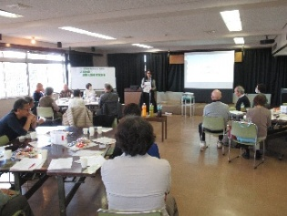
主な意見として
・広めたい対象をもっと明確にした方がよい
・SNSをもっと利用してPRした方がよい
・現役世代にも地元のことを知ってもらう努力が必要
・対面でのマッチングは今後も続けてほしい
などがあり、本当に貴重なご意見をたくさんいただくことができました。
今回のこだいら人財の森市民と登録交流会でお話しのあったさまざまなご意見を参考にさせていただき、今後も更に人財の森事業の充実に励みたいと考えています。

